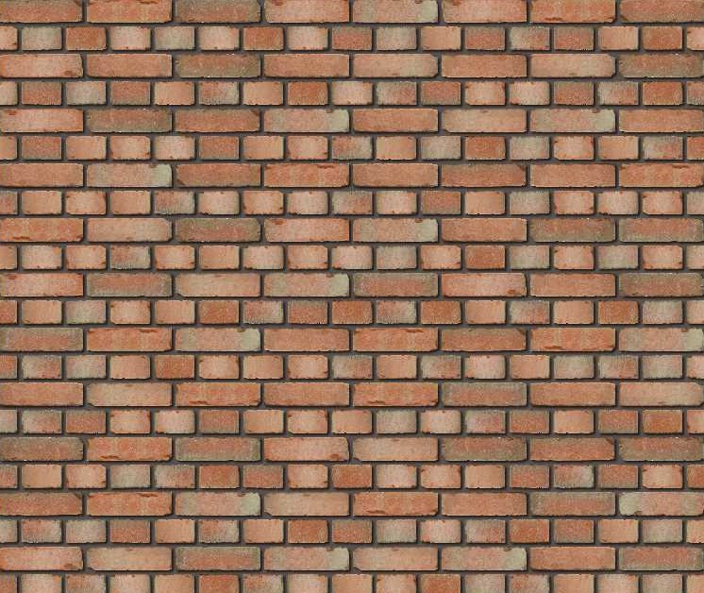
CATHARINA

Couleur
Les briques de parement sont rouges, brun tendre et vert-gris nuancé, colorées dans la masse, avec un sable blanc fin et des nuances blanches.

Composition
La qualité de ces briques de parement, réside dans le soin apporté lors du mélange des matières premières que sont l’argile de la Campine Nord – datant de l’ère quaternaire – et le sable provenant de la même carrière, additionné de pigments minéraux. Les briques de parement sont produites dans une presse à extruder. Les briques sont pleines, de structure homogène et exemptes de calcite. Elles sont cuites dans une atmosphère de réduction à une température dépassant les 1100°C.

Caractéristiques visuelles
Les briques ont des bords inégaux. La texture est vieillie et lisse avec un sable irrégulier.

Spécification
- Format Nom Dimension (lxlxh) en mm
RV Rijnvorm 180*85*50
D’autres formats sont disponible en consultation / sur demande.

- Texture : vieillie, lisse, sablée irrégulière
- Vue : nuancée
- Couleur : rouge, brun tendre, vert-gris avec des nuances blanches

Caractéristiques techniques
 |  |  | la norme européenne EN 771-1, catégorie I, HD
Catégorie de tolérance |  |  | T2
Catégorie de plage |  |  | R2
Résistance à la compression normalisée |  |  | 40N/mm²
Teneur en sels solubles actifs |  |  | S2
Teneur en sulphates |  |  | <= 0,10% m/md
Absorption d'eau |  |  | 5% m/md
Taux initiale absorption d'eau |  |  | 0 – 0,5 kg/m²/min
Résistance au gel/dégel |  |  | F2
Résolution de matières de construction |  |  | K21271 – Matière de base formée  Application: (travaux de) construction/ dans ou sur le sol ou la berg de masse d'eau de surface

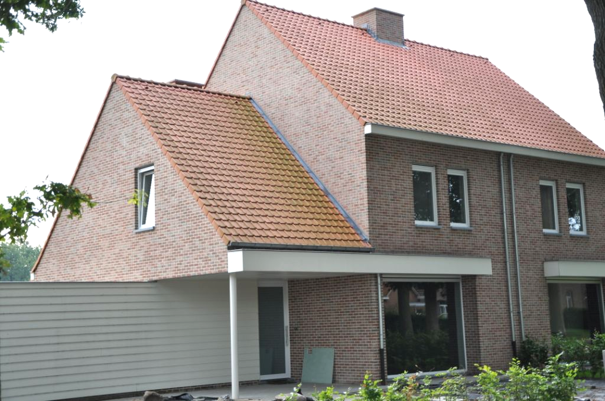
RV Catharina

